Uutisia muuttumisesta, toukokuu 2015

Tunnemme kaikki henkisen työn voiman. Meidän ei todellakaan tarvitsee todistaa voimaa. Pelkästään tieto siitä, että shamanismin harjoitus on jatkunut kymmenien tuhansien vuosien ajan, kertoo kaiken mitä meidän on tarpeen tietää. Parannustulosten tehokkuus pitää työn elossa ja kukoistavana.

Länsimaissa tapahtuva shamanismin elpyminen on saanut monet kiinnostuneet tutkimaan shamanistista työtä ja heidän mielestään työn tuloksista tietäminen auttaa heitä avautumaan näkymättömään maailmaan. Kuten tiedämme, länsimaiden ihmiset sulkevat yhteyden henkien näkymättömiin maailmoihin, joihin olemme yhdistyneinä lapsena, ympäristön vaikutuksesta. Ihmisten etsiessä tänä päivänä merkitystä elämäänsä ja tapoja terveytensä ja hyvinvointinsa parantamiseen, he avautuvat shamanismin harjoituksen mahdollisuudelle. Mutta monet ovat kuitenkin hermostuneita harjoituksen vuoksi, koska he ovat ehdollistuneet siihen, ettei auttajahenkien maailmaa ole olemassa. Olemme niin aivopestyjä keskittymään kaikella energiallamme materiaaliseen maailmaan ja seuraamaan yhteiskunnan sääntöjä. Se on surullista, koska olisimme voineet vahvistaa yhteiskuntaa kannustamalla ihmisiä käyttämään heidän henkistä opastustaan ja sitä kautta vahvistamaan yhteisöä kokonaisuutena. Hyvä asia on, että ihmiset ovat nyt heräämässä ymmärtämään tämän.

Aloitettuani opettamaan Hoitoa maalle –tietoa, olen suorittanut erilaisia kokeita ryhmieni kanssa osoittaakseni, kuinka voimakas harjoitus transfiguraatio on henkilökohtaiselle ja planetaariselle parantumiselle. Olen kirjoittanut aloittamistani kokeista kirjassa Medicine for the Earth: How to Transform Personal and Environmental Toxins. Alussa työskentelimme sijoittamalla ammoniumhydroksidia ionisoimattomaan veteen ja seuraamalla pH:n muutoksia.

Sen jälkeen aloimme työskentelemään Konstantin Korotkovin kehittämällä GDV-kameralla. GDV-kamera tallentaa fotonien ja elektronien emission ihmisistä tai esineistä, jotka ovat kameran lasilla. Ohjelmisto voi käsitellä dataa näyttääkseen ihmisten chakra- ja aurakenttää ja esineiden lähettämää energiaa. Se tallentaa ihmisten ja esineiden lähettämän energian.

Sylvia Edwards on käyttänyt GDV-kameraa mitatakseen työpajoissani tehdyn transfiguraatiotyön tuloksia. Olemme todistaneet lukuisia ihmeellisiä parantumisia näissä työpajoissa! Samaan aikaan on ollut ihanaa omata tapa, jolla näyttää ihmisille työn voima ennen- ja jälkeen kuvia näyttämällä.

Muistutuksena mainitsen, että transfiguraatiotyössä ei lähetetä parantavia energioita. Me harjoittajina transfiguroidumme ylimaalliseen valoomme – siihen, keitä olemme kehomme ja ihomme tuolla puolen. Lisäksi havainnoimme kaikki ihmiset ja aineet, joihin keskitymme, niiden ylimaallisessa valossa ja täydellisyydessä.

Transfiguraation harjoitus käyttää feminiinistä periaatetta siitä, että luomme muutosta olemassaolollamme ja sillä, miksi tulemme, emmekä sillä mitä teemme.
Opettamassani etäsessiossa, jonka tein Shift Networkille, päätin työskennellä Sylvian kanssa tehdäkseni kaukokokeen käyttäen transfiguraatiota.

Sylvia vuokrasi hotellihuoneen Boulderista, Coloradon alueelta. Hän käytti GDV-kameraa mitatakseen paikalle tulleiden vapaaehtoisten aurakentän. Hän myös osti erilaisia ruokia kaupasta testiä varten. Jotkut ruuista sisälsivät hyvin todennäköisesti geenimanipuloituja ainesosia.

Sen jälkeen monet sadat osallistujat ympäri maailman, jotka osallistuivat etäkurssilleni, transfiguroituivat ja keskittyivät hotellihuoneen ihmisiin ja ruokiin niiden ylimaallisessa täydellisyydessä ja valossa. Emme taaskaan lähettäneet parantamista. Havaitsimme vain kaiken hotellihuoneessa olevan ylimaallisessa valossaan. Ryhmällä oli tiedossaan hotellin nimi, osoite ja huoneen numero.

Sylvia kuunteli kuulokkeista, kuinka johdatin ryhmän transfiguraatioseremoniaan. Kukaan huoneessa olevista vapaaehtoisista ei tiennyt, mitä seremoniassa tapahtui. Heidät vain kehotettiin vastaanottamaan valoa. Sylvia otti ennen- ja jälkeen- kuvia huoneessa olevista ihmisistä ja ruoista.

Lukeaksesi raportin ja nähdäksesi ihmeellisiä valokuvia, ole hyvä ja mene sivulle
http://www.sandraingerman.com/gdvcameraresults.html

Klikkaa sitten linkkiä “Remote Transfiguration Experiment Report”. Siellä on myös ihmeellisiä valokuvia muista työpajoista sinulle katseltavaksi.
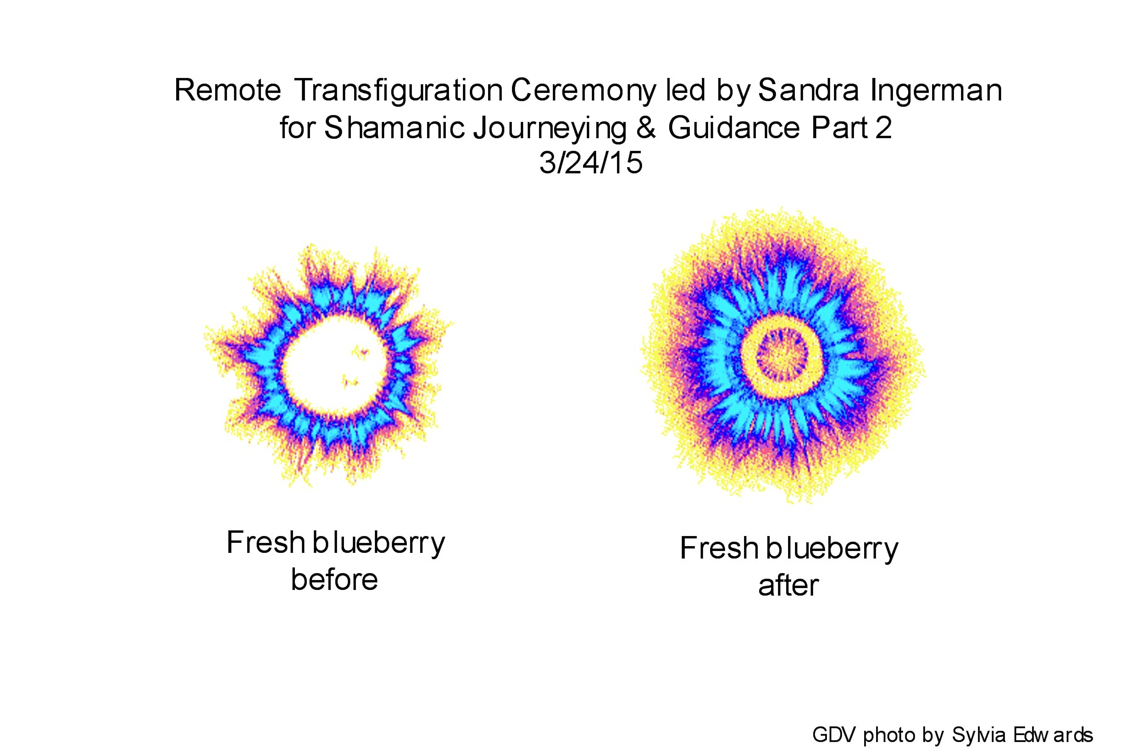

Oli hyvin jännittävää kaukotyöskennellä kansainvälisen ryhmän kanssa. Tämä inspiroi meitä kaikkia ja toivottavasti inspiroi myös sinua työskentelemään ympäristöasioiden kanssa käyttäen transfiguraatiota.

Llyn Roberts ja minä kirjoittimme uuden kirjan, joka julkaistaan toukokuun 2. päivänä. Se on todella kaunis kirja ja sen ennakkomyyntiluvut ovat olleet aika vaikuttavia. Kirjan nimi on Speaking with Nature: Awakening to the Deep Wisdom of the Earth.

Yksi käsittelemistämme asioista on se, kuinka monet meistä keskittyvät luonnonolentoihin, joita läntinen kulttuuri esittelee populaarikulttuurissa. Puhumme puista, kasveista, kotkista, haukoista, karhusta, delfiineistä, norsuista ja niin edelleen. Olemme tietenkin rakastuneita niihin olentoihin, jotka koko yhteisö tuntee.

Mutta on olemassa myös hyvin monta luonnonolentoa, jotka edistävät elämänverkon terveyttä ja elinvoimaa, joita emme muista keskustellessamme luonnosta – plankton, mikrobit, kotilot, kastemadot, etanat, jne.

Ajattelin, että tässä kuussa voisimme kiinnittää huomiota kaikkien elämänverkossa olevien tunnustamiseen, sisältäen ne, joista puhumme usein yhteisössämme sekä ne, joista harvoin puhutaan, mutta jotka ovat oleellisia kaiken elämän jatkumiselle ja terveydelle. Ajattele luonnonoliota, josta ei puhuta populaarikulttuurissa. Yhdisty siihen matkan tai meditaation kautta ja näe, kuinka se edistää elämänverkon terveyttä ja hyvinvointia. Suorita lyhyt seremonia tämän olennon kunnioittamiseksi.

Tässä on ote kirjasta Speaking with Nature antamaan sinulle inspiraatiota:

Ote kirjasta Speaking with Nature

Luku 6
Banaanietana ja kastemato
Banaanietana
Llyn
Kuvittele astelevasi sammaleisella polulla tiheässä, kosteassa metsässä. Hengität raikasta tuoksuvaa ilmaa, jossa on paljon happea ja negatiivisia ioneja. On kevätaika sademetsässä. Kaikki on vihreää, kukkivaa ja kukoistavaa.
Kanssasi vaikuttaa kävelevän vehmaalla ja märällä polulla, niin hitaasta, että tuskin huomaat sen etenevän ollenkaan, pieni, pullea, etanamainen olento, jolla ei ole kuorta. Niistä lukemattomista olennoista, joiden kanssa asun Hohin jokilaaksossa, banaanietana on monilukuinen ja kiehtova olemukseltaan.

Miksi banaanietanoita kutsutaan banaanietanoiksi? Banaanietanan iho on keltainen ja siinä on ruskeita pilkkuja, aivan kuin kypsän banaanin kuori…
Pehmeä, pyylevä ja haavoittuvainen, banaanietanalla ei ole suojakuorta kuten sen kotiloserkullaan.
Kuvaako etana meidän vatsanalustaamme?
Ylimaallinen naisellisuus tietää, että haavoittuvana olemisessa on voimaa. Saako tämä pieni olento meidät kiukustumaan, koska se vihjaa, että meissä on osa, jonka koetamme kieltää tai piilottaa? Sensuaaliset ja herkät puolet pyhässä naisellisuudessa ovat edelleen jotain, mitä monet meistä piilottelevat, tai joita koitamme paeta…

Kuinka kunnioitamme banaanietanan voimaa, pääsemme takaisin käsin kosketeltavaan maayhteyteen? Yksi tapa on oppia nuorilta lapsilta, jotka pitävät ruohikossa makaamisesta katsoen ylös pilviin ja tähtiin, juoksemisesta läpi kesän sadekuurojen ja mudan litistämisestä varpaiden väliin. Yksinkertaiset, aistilliset löytöretket, joita terveet lapset tekevät, kertovat sydämellisestä yhteydestä kehoon ja maahan. Nämä lapset ovat yhteydessä…
Henki ja keho ovat erottamattomia. Olemme myös yhtä planeetan kehon kanssa. Kosketus on luontaista sille, mitä olemme ja kuinka tunnemme itsemme ja maailman. Banaanietana ehdottaa, että palaamme kosketuksen luomaan yhteyteen, toistemme sekä maan kanssa.
Banaanietanat ovat tärkeitä kasvien hajottajia ja levittävät siemeniä ja itiöitä pitkin metsän pohjaa. Ne ovat myös ihmeellisen aistivia. Jos tulet banaanietanan luo pahaa tarkoittaen, se vetäytyy kasaan ja leikkii kuollutta. Jos puhut sille pehmeään äänensävyyn, se saattaa nostaa päätään ja kääntyä katsomaan sinua. Banaanietanan kanssa jutustelu voi saada minut itkemään.

Elämä ottaisi erilaisen käänteen, jos myös me halaisimme maata kuten luottavat ja hellät banaanietanat, jotka vaikuttavat onnellisilta kehoissaan täällä maassa. Vartioimaton banaanietana jakaa vapaasti syvän naisellista opetustaan: ” Muista aistillisuus, ja pienen voima.”

Harjoitus
Banaanietanan viisaus kertoo meille palata takaisin kosketukseen ja pienuuden voimaannuttavasta vaikutuksesta.

Ajattele pikkuruisia asioita, jotka suuresti vaikuttavat elämääsi positiivisella tavalla juuri nyt. Visioi ja arvosta näitä. Anna energiaa pienuudelle.
Avaa sydämesi ja aistisi ja tunne, kuinka eläväksi pienuus voi saada sinut tuntemaan.

Muista pieni banaanietana, joka on mitä se on ja tekee mitä se tekee, raviten ja siementäen maata huolimatta hakattujen metsien kuolinpelloista ympärillä.
Läpi kaiken, säyseä ja viisas banaanietana rohkaisee: “Pysy yksinkertaisena ja kosketuksissa. Sinä ja minä, me riitämme.”

Kastemato
Sandra
Neljäsosa puutarhastamme ei tue paljoa kasvien kasvua… Olemme kysyneet neuvoa monilta maisemoitsijoilta tämän alueen tutkimisessa puutarhassamme, koska jonkun asian kemiallisessa rakenteessa on täytynyt muuttua maan vaihtuessa kasvien kasvua tukevasta paikasta niitä hädin tuskin ylläpitäväksi. Syyt vaikuttavat olevan muuta kuin veteen liittyviä.

Uskon, että tässä tapauksessa syynä on maan kovettuminen mineraalien ja kuivuuden vaikutuksesta, niin että ainut ratkaisu on tuoda paikalle kastematoarmeija.
Kastemadot ovat putkimaisia, jaokkeisia, hermofrodiitteja – jokaisella yksilöllä on sekä uroksen että naaraan sukuelimet. Ne ovat sekä sokeita että kuuroja, mutta niiden ihosolut sallivat niiden maistaa maata sekä tuntea valon ja pimeyden. Kastemadot asuvat maassa, kaivautuen eri tasoille, luonnollisesti sallien myös hapen kulkeutua maan sisälle, mikä on hyödyllistä kasvien kasvulle. Ne hajottavat lehtiä, ylijäänyttä ruokaa ja muuttavat sen lannoitteeksi.

Ne hengittävän ihonsa lävitse ja niillä on viisi kappaletta tuplasydämiä lähellä päätä olevissa jaokkeissa…
Luominen on mysteerien täyttämää, ja usein emme huomaa taikuutta siinä, kuinka jokainen elämänverkon olento palvelee luomisessa ja elämän ylläpitämisessä. Jokaisella elämänverkossa olijalla on jotain ratkaisevaa jaettavaa terveellisen maailman puutarhan luomisessa. Kaikki elämä on riippuvaista toisista elinmuodoista.
Jokainen eekkeri (n. 0,4 hehtaaria) viljelysmaata sisältää puoli tonnia kukoistavia mikro-organismeja, sekä tonnin verran kastematoja. Kastemadot luovat tonnin massaa, joka on välttämätöntä maan terveydelle, hoivaten sitä paljon tarvituilla ravinteilla, jotka edistävät terveellistä kasvien kasvua. Kastematojen tuottama lima tukee auttavien bakteerien ja sienien kasvua.

Käytä mielikuvitustasi jättääksesi taaksesi tavallinen elämäsi ja lähde kanssani matkalle kastemadon ja sen elämän lahjojen maailmaan.
Sulje silmäsi ja kuvittele itsesi rikkaassa ja ravinteikkaassa puutarhassa. Tutkiessasi maata kiinnität huomiosi pieniin elämänmuotoihin, jotka huolehtivat maasta.
Käyttäen näkymättömiä aistejasi, huomaa, kuinka mikro-organismit rakentavat maan, mutta luonnon todellinen muokkaaja on kastemato. Havainnoi, kuinka nämä sokeat pienet olennot ovat voimakkaita kaivajia ja maansiirtäjiä, kykeneviä kaivautumaan 15 jalan (n. 4,5 m) syvyyteen. Katso niiden saavan ilmaa läpi tunneleiden liikkuessaan. Koe ällistys siitä, kuinka ne kaivaessaan ilmastavat maata, sekoittavat maata, rikkovat kokkareita ja hautaavat kiviä. Katso, kuinka niiden viedessä alas lehtiä ja muuta orgaanista ainesta, muut tuovat ravinteita ja humusta maan yläosiin. Kastemadot eivät voi elää ilman suuria määriä mädäntyvää orgaanista ainesta.

Palaa tavalliseen tietoisuutesi kiitollisena siitä, kuinka kastemadot luovat tervettä maata, joka tukee meitä ylläpitävän ruuan kasvua.
Usein me arvostelemme ihmisen tai luonnonolennon roolin tärkeyttä. Meillä on tapana vertailla elinmuotojen voimaa niiden koon, värikkyyden tai äänekkyyden perusteella. Llyn muistuttaa meitä kunnioittamaan ja tunnistamaan pienuuden voiman.

Kun kunnioitat pieniä olentoja, jotka ovat niin elintärkeitä elämälle, alat päästämään irti arvostelustasi ja vertailustasi. Voit ilman arvostelua päästä sopusointuun itsesi kanssa ja tunnustaa mitä lahjoja sinä henkilökohtaisesti tuot elämänverkkoon. Näin tehdessäsi tunnet solutasollasi, että sinä riität.

Harjoitus
Päivän mittaan huomioi tapaamasi ihmiset, jotka palvelevat yhteisöä ja planeettaa ja jotka eivät tarvitse yhtään tunnustusta. Kunnioita nimettömyyden voimaa tehdessäsi henkistä työtäsi ja harjoituksiasi kaiken elämän puolesta.

Speaking with Nature kirjoittaneet Sandra Ingerman, M.A., ja Llyn Roberts © 2015 Bear & Company. Julkaistu kustantajan Inner Traditions International luvalla www.InnerTraditions.com

Täysikuu on toukokuun 3. päivänä. Kunnioittakaamme kaikkea elämää täyden kuun aikana – olentoja, joita emme yleensä mieti, heitä jotka ovat aina tietoisuudessamme. Herätkäämme kaiken elävän kauneuteen ja ihmeellisyyteen.

Tee syvällistä valmistelutyötä siirtääksesi tavallinen tietoisuutesi pois tieltä. Ota etäisyyttä päivittäisiin ajatuksiisi ja huoliisi. Suorita seremonia matkataksesi sisäänpäin kokemaan ylimaallinen valosi – sisäinen elämänliekkisi, sisäinen tähdenvalosi, sisäinen auringonvalosi. Loista ja säteile valo keskittyessäsi kaikkeen, mikä on elossa ja mahtavaan maahamme. Kosketa maata ja kaikkea elämää rakkaudellasi ja säteilylläsi. Liitämme yhteen rakkautemme ja valomme maailmanlaajuisena yhteisönä kutoaksemme säteilevän valoverkon todellisuuteen.

Jos olet Uutisia muuttumisesta –kolumnin uusi lukija, ole hyvä ja käy sivulla “Ihmisvaloverkon luominen.”

Tekijänoikeudellisesti suojattu 2015 Sandra Ingerman. Kaikki oikeudet pidätetään.

